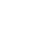
2018-2019学年度上学期期中考试
四川巴中二中九年级化学（上）期中试题
（全卷共75分，考试时间是60分钟）
可能用到的相对原子质量：H-1 C-12 N-14 O-16 Fe-56
一、选择题（每小题只有1个选项符合题意，每小题1.5分，共21分）
1.下列关于空气的说法不正确的是
A. 空气中氮气的质量分数约为78% B. 氧气的化学性质比较活泼，具有氧化性
C. 二氧化碳是光合作用的原料之一 D. 稀有气体化学性质稳定，可用作保护气
2. 下列变化中有一种与其它三种不同的是
A. 钢铁生锈 B. 食物腐败
C. 分离液态空气制氧气 D. 用氮气制化肥
3.下列是某同学记录的实验现象，其中不合理的是
A. 铁丝在氧气中剧烈燃烧、火星四射，生成黑色固体
B. 镁带放入食醋中，冒出气泡，放出大量的热
C. 在双氧水中加入新鲜的土豆片，溶液中快速冒气泡
D. 木炭在氧气中燃烧，发出白色的火焰
4.有报道，我国科学家发现了“通过催化剂把二氧化碳变成汽油”的新途径。据此，你认为下列说法不正确的是
A. 新途径可有效缓解全球温室效应 B. 此技术可减少对化石燃料的依赖
C. 该转化过程中没有发生化学变化 D. 催化剂对转化起着举足轻重的作用
5.在下列结构示意图中与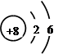化学性质相似的是（ ）
A. 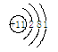 B. 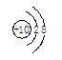 C. 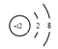 D. 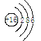
6.由图是测定空气中氧气体积分数的实验装置，下列关于此实验的分析错误的是
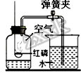
A. 此实验证明空气中氧气的体积分数约是1/5
B. 集气瓶内剩余气体，既不易溶于水也不支持燃烧
C. 此实验中的红磷可以用木炭、蜡烛、棉花等来代替
D. 若此实验没有达到预期目的，可能是装置的气密性不好
7.科学家发现，世界上没有两片完全相同的雪花。下列有关说法正确的是
A. 不同的雪花中，水分子的数目都是非常巨大的
B. 在雪花的形成过程中，水分子由运动变为静止
C. 雪花融化时，水分子之间的空隙没有发生变化
D. 不同的雪花中，水分子的化学性质不相同
8.我们已经初步了解物质构成的奥秘，下列有关说法不正确的是
A. 原子可以构成分子，也可以直接构成物质
B. 原子通过得失电子形成离子，但离子不能变成原子
C. 在化学反应中，原子的核外电子经常充当重要的角色
D. 某原子中含有36个质子，则该原子核外含有36个电子
9.化学离不开实验。下列针对有关实验的描述，错误的是
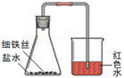
A. 砂糖、面粉灼烧后都变黑，说明两者组成中都含碳元素
B. 上图实验中细铁丝很快生锈，红色的水缓慢流入锥形瓶
C. 在试管里加热铜绿，绿色粉末逐渐变黑，试管内壁有水珠
D. 在吹灭蜡烛的瞬间能看到“白烟”，“白烟”不能被点燃
10.一个密闭容器中加入甲、乙、丙、丁四种物质，在一定条件下发生化学反应，测得数据见下表。下列说法中正确的是（ ）
 | 甲 | 乙 | 丙 | 丁
反应前的质量/g | 8 | 35 | 5 | 8
反应后的质量/g | 2 | X | 5 | 42

A. X=7 B. 在该反应中，甲、乙、丁的化学计量数之比为3:14:17
C. 该反应类型是分解反应 D. 在该反应中，丙物质一定是催化剂
11.丰县的山药根茎粗壮、质量优良，畅销国内外。山药中含有被医学界称为“药用黄金”的薯蓣皂素(化学式为C₂₇H₄₂O₃)，下列有关薯蓣皂素的说法正确的是
A. 薯蓣皂素由27个碳原子、42个氢原子和3个氧原子构成
B. 薯蓣皂素的相对分子质量为414 g
C. 薯蓣皂素中碳元素的质量分数最大
D. 207 g薯蓣皂素中含有氧元素的质量=207g×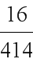
12.为验证“加热碳酸氢铵”所发生的变化，两同学分别用甲、乙装置进行实验，发现两个实验中碳酸氢铵固体均消失，乙实验中还观察到无水硫酸铜变蓝、浸有酚酞试液的棉球变红、澄清石灰水变浑浊。资料：无水硫酸铜呈白色，遇水后呈蓝色。
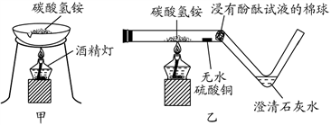
下列说法错误的是
A. 甲实验不如乙实验环保
B. 甲实验只根据“固体消失”这一现象，能说明碳酸氢铵受热分解
C. 乙实验有利于同学们分析“固体消失”的原因
D. 根据乙实验的现象可知，碳酸氢铵受热分解为氨气、二氧化碳和水
13.下图是两种物质发生化学反应的微观示意图(一种小球代表一种原子)，下列说法正确的是
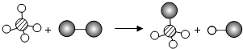
A. 图示中共有3种分子 B. 该反应属于化合反应
C. 两种反应物都是化合物 D. 反应前后原子的种类、个数均不变
14.我国新一代气象卫星“风云三号”于今年5月27日成功发射，运载火箭的主要燃料是偏二甲肼（用R表示），其燃烧的化学方程式为：R+2N₂O₄═3N₂+4H₂O+2CO₂．则偏二甲肼的化学式是
A. C₂H₈N₂ B. N₂H₄ C. CH₄ D. C₆H₇N
二、填空题（本题包括7小题，共30分）
15.用化学用语填写
（1）氯化镁化学式_________
（2）2个氢原子_________
（3）2个铝离子_________
（4）钠元素____________
（5）2个氩分子_________
（6）3个硫酸根原子团_________
16.在SO₄²⁻ 中S元素显_______价，保持二氧化碳化学性质的最小粒子是_________，（填化学符号）
17.NO₂ 、NO、NH₃ 、HNO₃ 、NaNO₂五种物质请按氮元素的化合价由低到高将下列物质排序___________________。
18.质量相等的H₂、O₂、N₂中含分子个数最多的是_________，相对分子质量最小的氧化物是___________。
19.硫磺和铁丝在氧气中都能燃烧，请写出这两个反应的化学方程式__________________________________；______________________________。
硫磺和铁丝在氧气中燃烧瓶底都留有少量的水，这样做的目的分别是__________________________________；_____________________________。
20.配平下列化学方程式:
（1）_____C₃H₈+____O₂ 点燃 _____CO₂+ ____H₂O；
（2）____FeS₂+ ____O₂ 高温 _____Fe₂O₃+ _____SO₂ 。
21.“中国水周”活动的宣传主题为“发展水利，改善民生”。
（1）如图是活性炭净水器示意图，其中活性炭的作用是：_______________________。
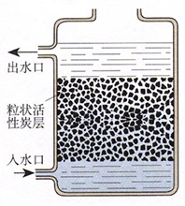
（2）硬水给人们的生活带来了许多麻烦，生活中可用__________________ 来区分硬水和软水，可通过_________________的方法使硬水软化。
（3）如图是电解水实验装置。在实验过程中，通常在水中加少量的硫酸钠其目的是___________________，试管a产生的气体是___________；a试管与b试管中产生的气体体积比是___________。
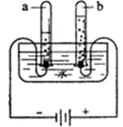
（4）地球表面约有7l％被水覆盖，但可供人类利用的淡水总量却不足1％。爱护水资源是每个公民的责任和义务。下列行为属于节约用水的是___________(填序号)
A．洗澡擦香皂时不关上喷头 B．不间断放水刷牙
C．用自来水不断为西瓜冲水降温 D．用洗衣水冲厕所
（5）建设社会主义新农村的目标之一是让农民饮用清洁的自来水。ClO₂ 是新一代饮用水的消毒剂，我国成功研制出制取ClO₂ 的新方法，其反应的微观过程图如下：
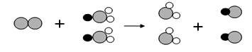
(其中表示氯原子，表示钠原子，表示氧原子)
试回答：
①ClO₂ 中氯元素的化合价为________；
②根据反应的微观过程图写出反应的化学方程式__________________________。
22.苯甲醇（分子式为C₇H₈O）在医疗上曾做溶剂来溶解青霉素钾盐一减轻注射时的疼痛，但是不断有试验数据显示，苯甲醇与臂肌挛缩存在相关性，会造成患者“青蛙腿”。因此，苯甲醇作为青霉素钾盐注射溶剂的方法已逐渐被淘汰。请回答：
（1）一个苯甲醇分子由____个原子构成。
（2）苯甲醇中碳、氢、氧三种元素的质量比为_______________（填最简单整数比）。
（3）苯甲醇中C元素的质量分数为_______（结果保留到0.1%）。
三、实验与探究题（本题包括2小题，共18分）
23.请根据下图实验装置，回答下列问题：
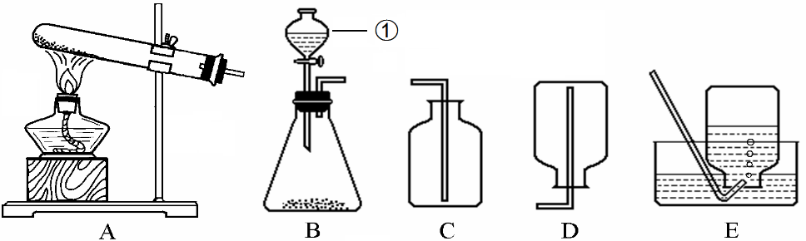
（1）仪器①的名称是_______。
（2）若用装置A和E组合制氧气，反应的文字表达式为_______；在气体收集完毕后，接下来的先后操作是_______。分解过氧化氢制氧气时，反应会放出大量的热，若锥形瓶内反应过于剧烈，可采取的方法有_______（填序号）。
①控制双氧水滴加的速率 ②用小一些的锥形瓶 ③减小双氧水的浓度
（3）如图装置也能收集气体。若收集氢气，应从_______（填“a”或“b”，下同）端通入氢气；若检验氧气是否收集满，应将燃着的木条放在_______端。
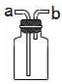
24.某校化学兴趣小组借助 Y形试管或 Y形导管，开展下列实验探究活动。
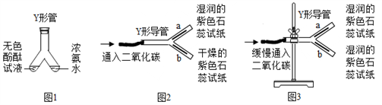
(1)图 1 实验中，在Y形试管的左支管中加入酚酞溶液，右支管中加入浓氨水。一段时间后，可观察到_______，该实验说明微粒具有_______的性质。
(2)图2 实验中，两个支管内分别放入湿润、干燥的石蕊试纸，然后将Y形导管平放在水平桌面上。通入二氧化碳，可观察到______，有关反应的文字表达式是_______。
(3)图3实验中，两个支管内均放入湿润的石蕊试纸，然后把 Y形导管固定在铁架台上(a管在上、b管在下)。缓慢通入二氧化碳，可观察到_______(填“a”或“b”)管中试纸明显变红，这是因为二氧化碳_______。
四、计算题（本题包括1小题，共6分）
25.尿素是一种肥效高、土壤适应性好的优质化肥，其化学式为CO(NH₂)₂。
(1)每个尿素分子中含有_______个原子。
(2)尿素中氢、氧元素的质量比为_______。
(3)尿素的相对分子质量为_______。
(4)某化肥厂生产一批尿素，经测定，其中氮元素的质量分数是43.5%。试通过计算说明(写出计算过程)，该厂生产的尿素是_____________(填“纯净物”或“混合物”)。
(5)按规定，该化肥中尿素的质量分数在95.0 %以上为一等品。经计算可知，该化肥中尿素的质量分数是_______(精确到0.1%)，所以该厂生产的尿素不能按一等品出售。

